第1章 绪论
• 教材位置：02.系统架构设计师第二版-教材.pdf PDF 第 13～33 页（书页 3～23）
• 复习状态：已完成
• 复习日期：2026-11-05
• 本章地位：全书总纲。直接考选择题的分值不高，但架构定义、五种典型架构、4+1 视角、架构设计师职责与成长路径是后续各章和论文写作的概念根基。
一、大纲考点
对照 01.系统架构第二版-大纲.pdf（2022 年审定通过），本章内容主要落在考试说明与考试科目 1「系统架构设计综合知识」第 6 部分「系统架构设计基础知识」（大纲书页 40～43，PDF 第 50～53 页）。
考试目标（摘）：能够根据系统需求规格说明书，结合应用领域和技术发展的实际情况，考虑有关约束条件，设计正确、合理的软件架构，确保系统架构具有良好的特性；能够对项目的系统架构进行描述、分析、设计与评估；能够编写设计文档；具有高级工程师的实际工作能力和业务水平。
大纲条目 | 大纲要求（考点） | 教材对应小节
6.1.1 软件架构的定义 | ⭐软件架构的定义、发展历程以及作用；架构设计分类（数据设计和体系结构设计） | 1.1.1
6.1.2 软件架构设计与生命周期 | ⭐Use Case 图、体系结构描述语言 ADL、4+1 模型和 UML 语言；IEEE 1471—2000 标准；软件架构生命周期六阶段 | 1.1.1、1.1.2（生命周期六阶段在第 7 章展开）
6.1.3 软件架构的重要性 | 架构在系统开发中的关键作用 | 1.1.1、1.1.3
考试说明·考试要求 | 掌握系统架构的开发、验证和评估过程及方法；掌握软件系统建模、系统架构设计、演化及其评估等基本技术 | 全书，本章建立概念
考试说明·岗位能力 | 系统架构设计师的定义、职责、任务与应具备的素质 | 1.2、1.3

补充说明：本章 1.1.2 的五种典型架构模型（分层、事件驱动、微核、微服务、云）与大纲 6.3「软件架构风格」相关，但大纲 6.3 的经典五类风格（数据流、调用/返回、以数据为中心、虚拟机、独立构件）及 ABSD、架构复用、DSSA 均在第 7 章系统展开，本章只需建立初步印象。
二、知识点笔记
2.1 系统架构的定义及发展历程（1.1.1）
1. 架构的定义 ⭐【重点】【高频考点】
教材原文（IEEE 1471-2000《软件密集系统架构描述推荐实践》）：架构是体现在组件中的一个系统的基本组织、它们彼此的关系与环境的关系及指导它的设计和发展的原则。
定义中四个关键词必须记牢：组件（系统由哪些部分构成）、组件之间的关系（怎么连接协作）、组件与环境的关系（系统不是孤立的）、指导设计和发展的原则（架构不只管现在，还管演化）。
与定义配套的三个术语：
术语 | 含义 | 通俗理解
系统 | 组织起来完成某一特定功能或一组功能的组件集，可指应用、子系统、系统之系统、产品线乃至整个企业 | 要造的那个「整体」
环境（上下文） | 决定对系统开发、运作、政策等造成影响的环境和设置 | 系统所处的「外部世界」
任务 | 一个或多个利益相关者通过系统达到某些目标的用途或操作 | 各方「用系统来干什么」

通俗地说，系统架构（System Architecture）是系统的一种整体的高层次的结构表示，是系统的骨架和根基，包括组件、连接件、约束规范以及指导这些内容设计与演化的原理，它决定了系统的健壮性和生命周期的长短。
举例：盖楼时，架构设计相当于主体结构设计——决定楼能盖多高、抗几级地震、以后能不能加层；具体编码相当于装修。装修再精美，主体结构错了整栋楼也不合格。这就是「架构决定系统的健壮性和生命周期」的含义。
架构设计的位置与作用：架构设计通常作为需求分析阶段之后、系统设计之前的关键步骤，是连接用户需求和系统进一步设计与实现的桥梁，也是系统早期阶段质量保证的关键。架构设计的作用包括五点 ⭐：
1. 解决相对复杂的需求分析问题；
2. 解决非功能属性在系统占据重要位置的设计问题；
3. 解决生命周期长、扩展性需求高的系统整体结构问题；
4. 解决系统基于组件需要的集成问题；
5. 解决业务流程再造难的问题。
助记：架构设计五大作用——「复杂需求、非功能、长命扩展、组件集成、流程再造」。
2. 发展历程 ⭐【重点】
源头（与第 2 章呼应）：1946 年第一台计算机 ENIAC 诞生；冯·诺伊曼提出 EDVAC，由运算器、控制器、存储器、输入设备、输出设备五部分组成，内部采用二进制，程序存放在存储器中（存储程序思想），当今计算机仍称冯·诺伊曼结构计算机。
两次软件危机推动架构诞生：
时间 | 事件 | 结果/启示
20 世纪 60 年代中期 | 第一次软件危机：效率低、质量差，手工作坊式开发 | 1968、1969 年两次 NATO 会议提出「软件工程」概念
1995 年 | Standish Group 调查 8000 个软件项目：84% 无法按时按需完成，超 30% 夭折，耗费超预算 189% | 软件重用与组件化成为解困方案，软件架构应运而生
20 世纪 90 年代 | 基础研究：架构风格、架构描述语言、架构文档、形式化方法 | Mary Shaw 与 David Garlan 提出架构是「组件、连接件和风格的集合」

软件架构概念演进的几个标志：1991 年 Royce 父子首次定义软件架构；1992 年 Perry 与 Wolf 提出 {elements, forms, rationale} 三要素；1996 年 Shaw 与 Garlan 的专著系统阐述概念内涵外延；2000 年 IEEE 1471-2000 标准发布，第一次定义了软件架构的形式化标准，标志理论体系基本建立。
软件架构自概念诞生以来大致经历四个发展阶段 ⭐【高频考点】：
阶段 | 时间 | 标志性内容
① 基础研究阶段 | 1968—1994 年 | 1968 年 NATO 会议首提「软件架构」术语；模块化开发方法逐步采用，形成架构雏形
② 概念体系和核心技术形成阶段 | 1999—2000 年 | 概念体系成熟；IEEE 1471-2000 发布；最重要成果之一是软件组件化技术
③ 理论体系完善与发展阶段 | 1996 年至今 | 架构描述与表示、分析设计测试、发现演化与重用、基于架构的开发方法、架构风格、动态架构等成为研究重点
④ 普及应用阶段 | 2000 年至今 | 1999 年第一届 IFIP 软件架构会议；Open Group 提出基于 XML 的 ADML；软件产品线成为重要分支

【易错】四个阶段的年份在教材中本就相互交叉重叠（如②为 1999—2000、③从 1996 年起），考试应记「阶段名称 + 标志事件」，不要死抠年份边界。
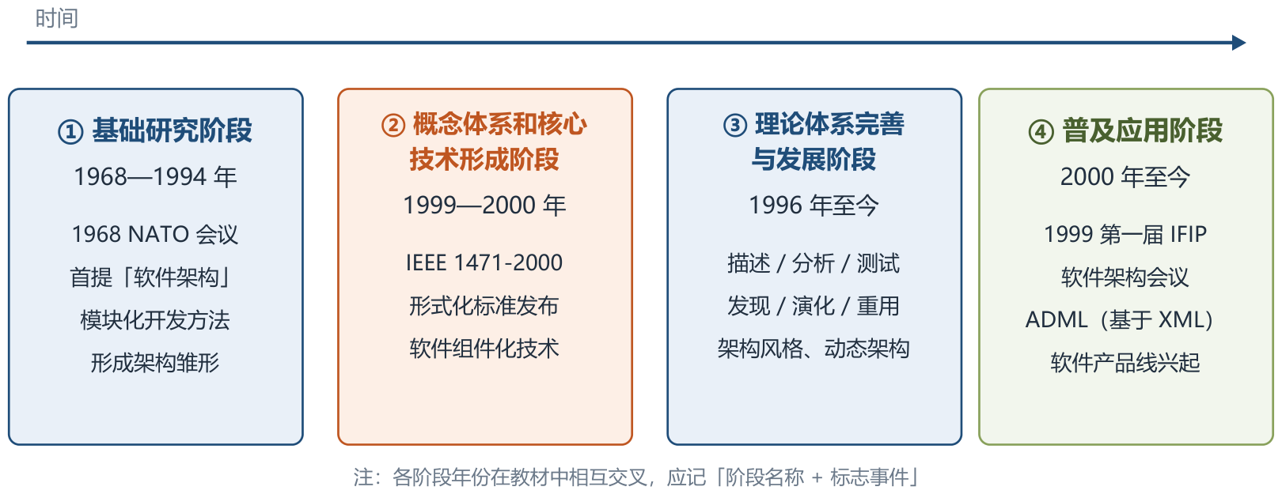
软件架构发展的四个阶段与关键事件
模块化开发方法：把软件分解成若干小而简单的部分，分而治之；每个模块可独立开发与测试，最后组装成完整软件。分解方法有数据结构设计法、功能分解法、数据流设计、面向对象设计等。将系统分解成模块时应遵循六条规则 ⭐：
1. 最高模块内聚：模块内部元素最大限度关联，只实现一种功能的模块是高内聚，具有三种以上功能的模块是低内聚；
2. 最低耦合：不同模块之间关系尽可能弱，利于升级和扩展；
3. 模块大小适度：过大则内部维护困难，过小则模块间耦合增加；
4. 模块调用链深度（嵌套层次）不可过多；
5. 接口简单、精炼（扇入扇出数不宜太大），具有信息隐蔽能力；
6. 尽可能地复用已有模块。
助记：模块分解六规则——「高内聚、低耦合、大小适度、调用别太深、接口精简能隐蔽、旧模块多复用」。
组件化、模块化、应用集成的区别 ⭐【易错】：
对比项 | 模块化 | 组件化 | 应用集成
实质 | 逻辑上切分，物理（代码）上通常没有真正隔离 | 组件可组装、可插拔，运行仅依赖平台或容器 | 把不同平台/方案的应用集成为无缝、并列、易访问的单一系统
相互关系 | 模块间可存在较强耦合 | 组件间不存在直接耦合，但组装后可进行业务交互 | 各应用仍相对独立，强调整合访问
一句话 | 切得开 | 拔得下、插得上、组得起 | 连得拢

三者关系结论：组件化比模块化更独立，但比应用集成结合得更加紧密。
软件架构影响软件生命周期的各个阶段：需求阶段——保证需求规约与系统设计之间的可追踪性和一致性；设计阶段——架构描述、模型设计与分析、经验总结与复用（研究最早、最多）；实现阶段——用程序设计语言实现设计，满足架构与需求；维护阶段——通过规定可扩展性、可替换性等属性保证可维护性。
教材图 1-1 给出了传统 MIS 系统的软件架构：各业务系统（CRM、MIS、资金管理、资产风险等）的业务流程调用业务构件，构件运行在面向构件的 SOA 中间件（EOS）之上，底层通过 ESB（服务路由目录库、传输/事件/中转服务）连接主机、网上银行、基金交易等既有系统。它体现了「业务与数据处理分离的分层思想 + 基于 SOA 的构件复用与集成」，是软件架构初步雏形的典型代表，理解其分层思想即可。
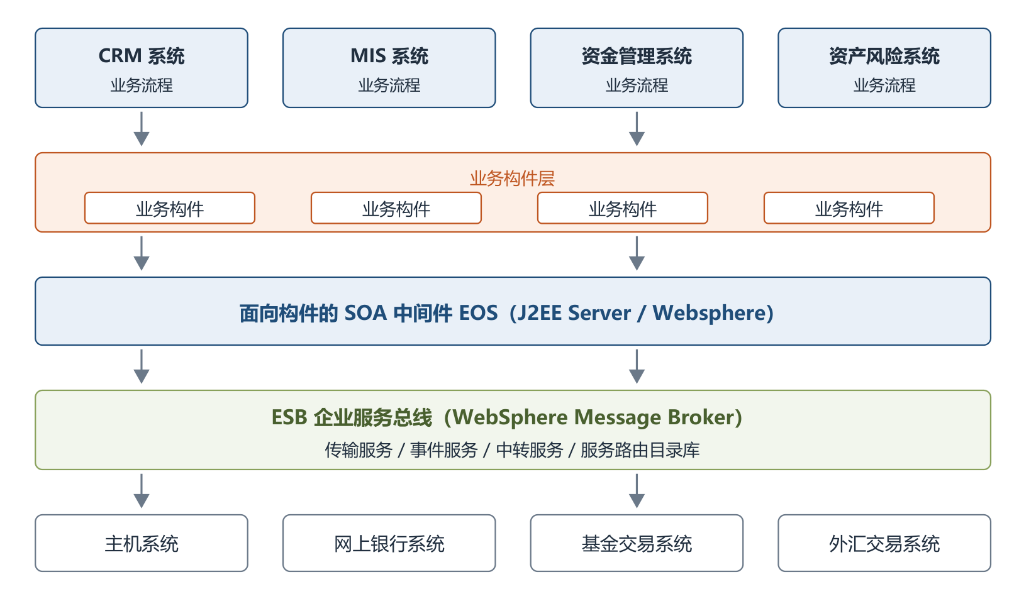
传统 MIS 系统软件架构（据教材图 1-1 简化重绘）
2.2 软件架构的常用分类——五种典型架构模型（1.1.2）⭐【重点】【高频考点】
教材给出的典型架构模型包括分层架构、事件驱动架构、微核架构、微服务架构和云架构五类；C/S、B/S、管道-过滤器、PAC 等架构也被广泛使用。
1. 分层架构（Layered Architecture）
最常见的软件架构，也是事实上的标准架构。将软件分成若干水平层，每层都有清晰的角色和分工，不需要知道其他层的细节，层与层之间通过接口通信。最常见的是四层结构 ⭐：
层次 | 英文 | 职责 | 餐厅类比
表现层 | Presentation Layer | 用户界面，负责视觉和用户互动 | 服务员：接待点菜、上菜
业务层 | Business Layer | 实现业务逻辑 | 厨师：按菜谱烹饪
持久层 | Persistence Layer | 提供数据，SQL 语句就放在这一层 | 配菜员：按单备料
数据库层 | Database Layer | 保存数据 | 食材仓库

两个细节常考：有的项目在业务层和持久层之间加服务层（Service），提供不同业务逻辑需要的通用接口；用户请求依次通过各层处理，不能跳过其中任何一层。
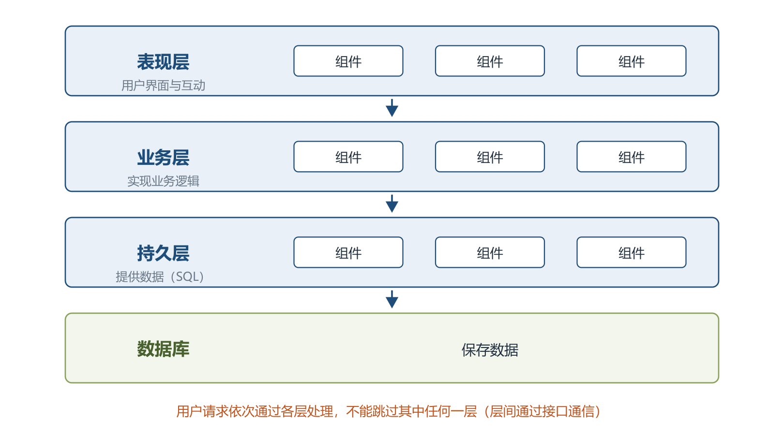
分层架构（据教材图 1-2 重绘）
2. 事件驱动架构（Event-driven Architecture）
事件（Event）是状态发生变化时软件发出的通知。事件驱动架构是通过事件进行通信的软件架构，分成四个部分 ⭐：
组成 | 英文 | 职责
事件队列 | Event Queue | 接收事件的入口
分发器 | Event Mediator | 将不同的事件分发到不同的业务逻辑单元
事件通道 | Event Channel | 分发器与处理器之间的联系渠道
事件处理器 | Event Processor | 实现业务逻辑，处理完成后会发出事件，触发下一步操作

对于简单的项目，事件队列、分发器和事件通道可以合为一体，整个软件就分成事件代理和事件处理器两部分。
举例：快递分拣中心。包裹（事件）先送到收件口（事件队列），分拣员（分发器）按目的地把包裹放上传送带（事件通道），各区工人（事件处理器）完成本区处理后贴上下一站单据（发出新事件，触发下一步）。
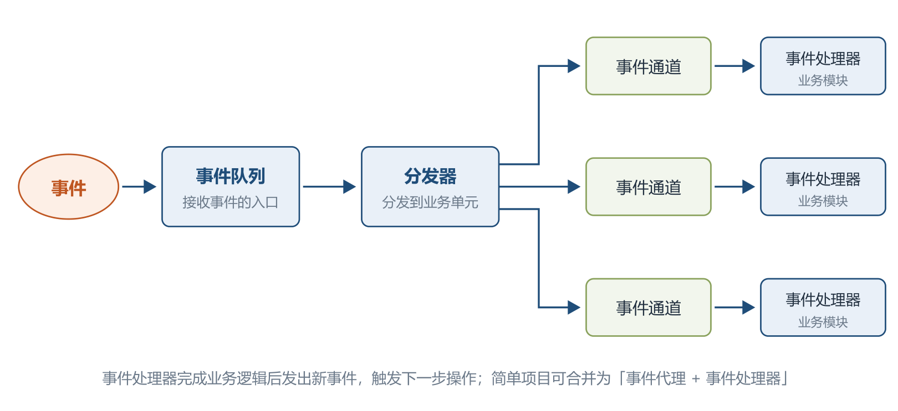
事件驱动架构（据教材图 1-3 重绘）
3. 微核架构（Microkernel Architecture）
又称插件架构（Plug-in Architecture）：软件的内核相对较小，主要功能和业务逻辑都通过插件实现。内核（Core）通常只包含系统运行的最小功能；插件互相独立，插件之间的通信应减少到最低，避免互相依赖。
举例：VS Code 编辑器核心只提供文本编辑、界面框架等最小功能；Python 调试、Git 集成、主题皮肤都做成扩展插件，装不装某个插件互不影响，也不会因卸掉一个插件导致编辑器崩溃。
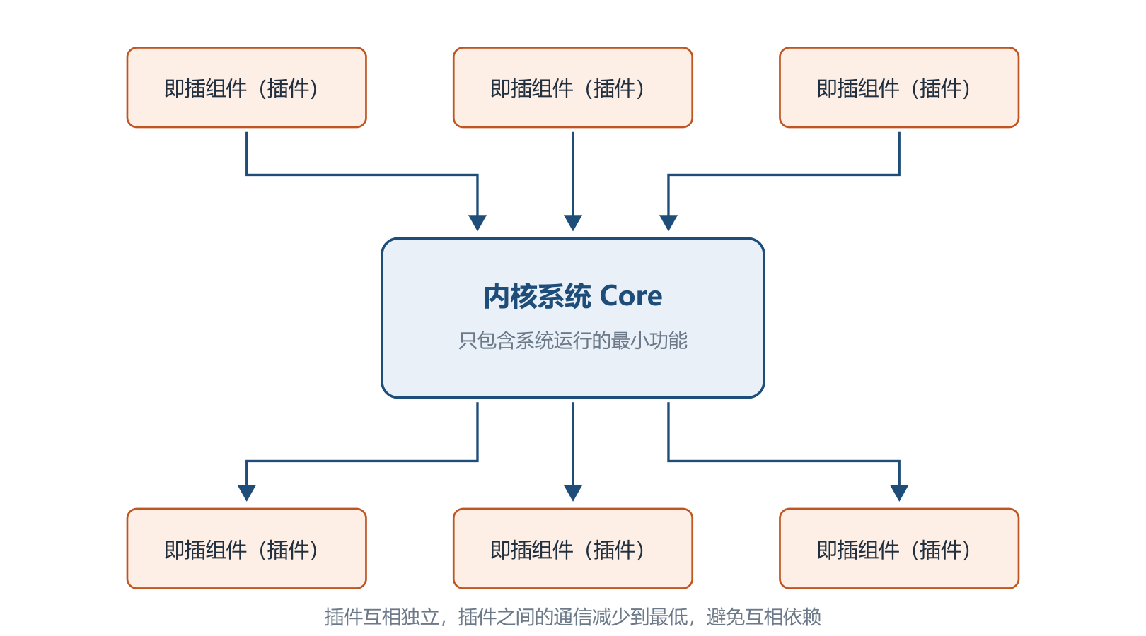
微核架构（据教材图 1-4 重绘）
4. 微服务架构（Microservices Architecture）
微服务架构是服务导向架构（SOA）的升级：每一个服务就是一个独立的部署单元（Separately Deployed Unit），这些单元都是分布式的、互相解耦的，通过远程通信协议（如 REST、SOAP）联系。三种实现模式 ⭐：
实现模式 | 要点 | 备注
RESTful API 模式 | 服务通过 API 提供 | 云服务就属于这一类
RESTful 应用模式 | 服务通过传统网络协议或应用协议提供，背后通常是多功能应用程序 | 常见于企业内部
集中消息模式 | 采用消息代理（Message Broker）实现消息队列、负载均衡、统一日志和异常处理 | 缺点是单点失败，消息代理可能要做成集群

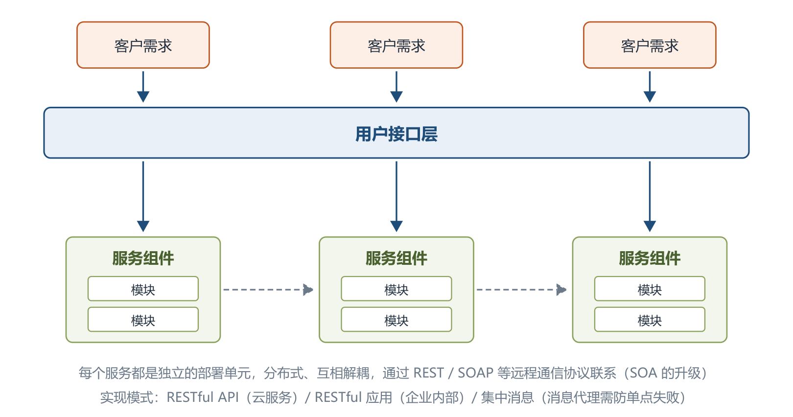
微服务架构（据教材图 1-5 重绘）
5. 云架构（Cloud Architecture）
云架构主要解决扩展性和并发的问题，是最容易扩展的架构。其做法是：将数据都复制到内存中，变成可复制的内存数据单元，把业务处理能力封装成一个个处理单元（Processing Unit）；访问量增加就新建处理单元，减少就关闭处理单元。由于没有中央数据库，扩展性的最大瓶颈消失；但每个处理单元的数据都在内存里，需要进行数据持久化。云架构主要分成两部分 ⭐：
组成 | 职责
处理单元（Processing Unit） | 实现业务逻辑
虚拟中间件（Virtualized Middleware） | 负责通信、保持会话控制、数据复制、分布式处理和处理单元的部署

虚拟中间件又包含四个组件 ⭐【易错】：
组件 | 职责
消息中间件 Messaging Grid | 管理用户请求和会话控制，决定请求分配给哪一个处理单元
数据中间件 Data Grid | 将数据复制（同步）到每一个处理单元，保证各处理单元得到同样的数据
处理中间件 Processing Grid | 可选；一个请求涉及不同类型处理单元时负责协调
部署中间件 Deployment Manager | 负责处理单元的启动和关闭，监控负载和响应时间，负载增加就新启动、减少就关闭

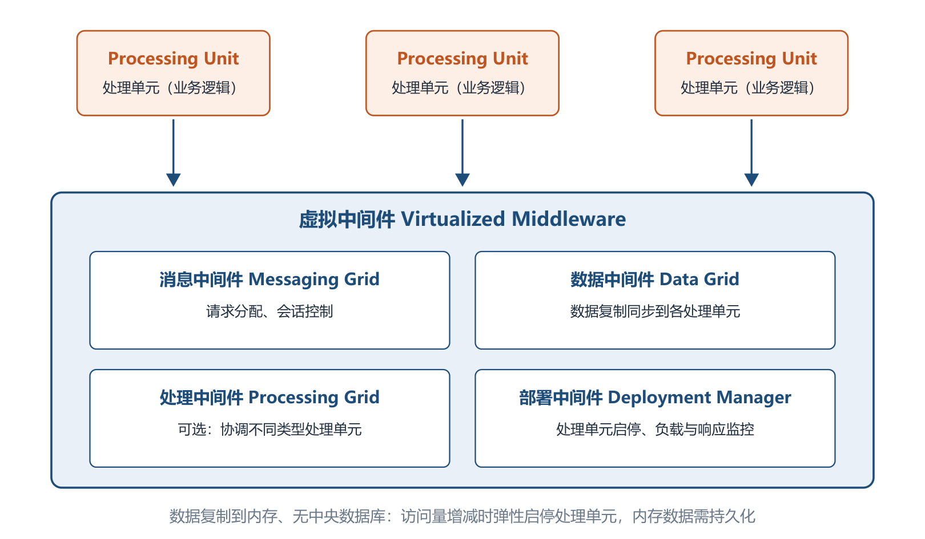
云架构（据教材图 1-6 重绘）
五种典型架构对比速记：
架构 | 一句话核心 | 突出特点
分层架构 | 水平分层、接口通信、逐层调用 | 事实上的标准架构，结构清晰
事件驱动架构 | 用事件通知串起处理流程 | 松耦合、异步触发
微核架构 | 小内核 + 独立插件 | 可插拔、易扩展功能
微服务架构 | 服务即独立部署单元 | SOA 升级，分布式解耦
云架构 | 内存数据 + 弹性处理单元 | 最易扩展，解决并发

助记：五种典型架构——「分、事、核、微、云」：分层稳、事件松、微核插、微服拆、云弹扩。
2.3 系统架构的常用建模方法（1.1.2）⭐【重点】
根据建模侧重点不同，软件架构模型分成 4 种：
模型 | 建模侧重点 | 要点
结构模型 | 以构件、连接件等刻画结构 | 最直观、最普遍；反映配置、约束、隐含假设、风格和性质；研究核心是架构描述语言（ADL）
框架模型 | 侧重整体结构而非细节 | 以特殊问题为目标，建立只针对和适应问题的结构
动态模型 | 系统的「大颗粒」行为 | 描述重新配置或演化，如建立/拆除通信或计算的过程，常是激励型的
过程模型 | 构造系统的步骤和过程 | 结构是遵循某些过程脚本的结果

四种模型并不完全独立，有机结合才能形成完整模型，准确、全面地反映软件架构。
「4+1」视角模型 ⭐【高频考点】：Philippe Kruchten 于 1995 年提出，从 5 个不同视角描述软件架构，每个视角只关心系统的一个侧面，5 个视角结合才能反映软件架构的全部内容。
视角 | 关注的问题（通俗解释）
逻辑（Logical）视角 | 系统提供哪些功能、由哪些对象/模块构成，即「系统是什么结构」
过程（Process）视角 | 系统运行时有哪些进程/线程、如何并发与同步，即「跑起来怎么协同」
物理（Physical）视角 | 软件部署到哪些硬件/节点上、如何联网，即「装在哪里」
开发（Development）视角 | 代码如何分包、分模块、由谁开发，即「怎么组织开发」
场景（Scenarios）视角 | 用典型用例/场景把前四个视角串联验证，即「拿真实使用故事检验设计」

举例：把系统想象成一栋住宅——逻辑视角看户型与功能分区，开发视角看施工图纸怎么分包给各班组，过程视角看入住后水电暖各系统如何并行运转，物理视角看房子落在哪个地块、怎么接市政管网，场景视角则用几个典型家庭的入住故事，把前面所有图纸串起来检验是否好住。
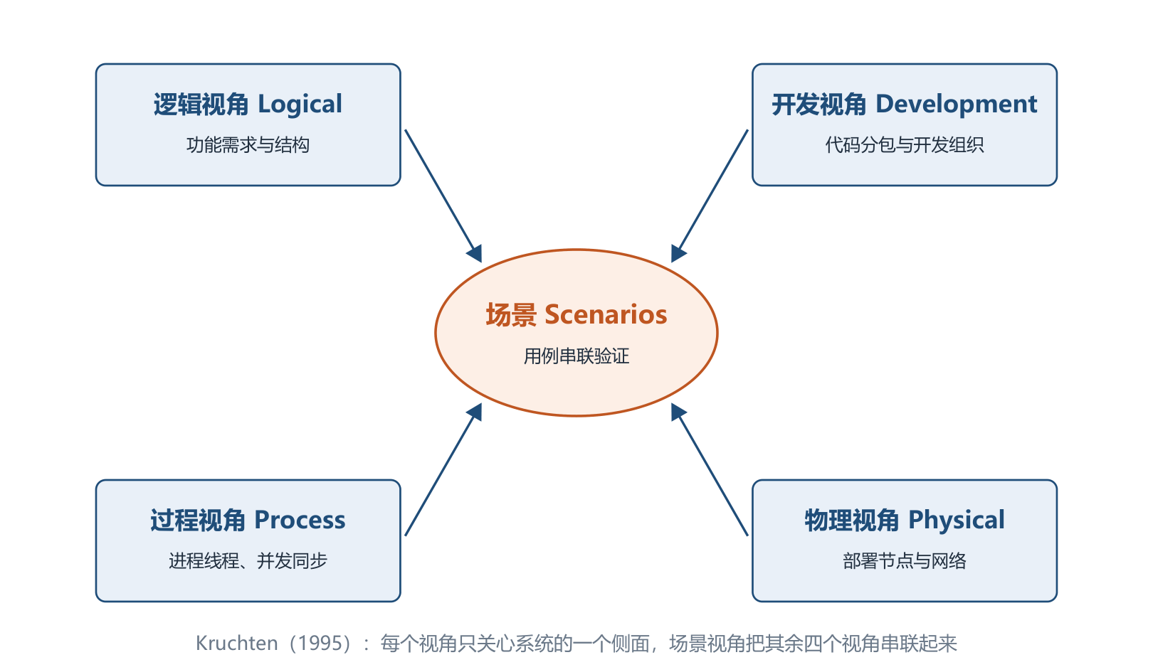
「4+1」视角模型
2.4 软件架构的应用场景与未来发展（1.1.3、1.1.4）
不同架构风格各有优缺点和适用场景 ⭐（常考「风格—场景」配对）：
架构风格 | 适用场景
管道-过滤器 | 将系统分成若干独立的步骤
主程序/子系统、面向对象 | 对组件内部进行设计
虚拟机风格 | 构造解释器或专家系统
C/S、B/S | 数据和处理分布在一定范围，通过网络连接构成系统
平台/插件 | 具有插件扩展功能的应用程序
MVC | 用户交互程序的设计
SOA | 企业集成
C2 | GUI 软件开发，构建灵活可扩展的应用系统

现代大型软件很少使用单一架构风格，而是混合多种风格，从不同视角描述系统，保证可靠性、可扩展性、可维护性等非功能属性的正确描述。
未来发展：架构发展主线可归纳为模块化编程/面向对象编程 → 构件技术 → 面向服务开发技术 → 云技术；同时架构描述、建模和验证技术始终扮演重要角色。微服务架构、数据驱动架构、智能架构等新技术新思想不断融入，教材图 1-7 的技术发展路线记住这条主线即可。
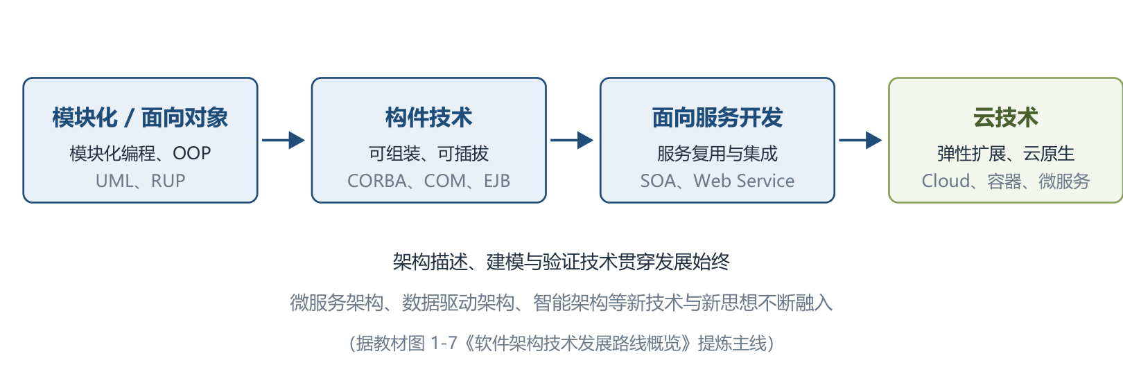
软件架构技术发展主线（据教材图 1-7 简化重绘）
2.5 系统架构设计师概述（1.2）⭐【重点】
1. 定义与分类
架构设计师是负责系统架构的人、团队或组织（IEEE 1471-2000），是系统或产品线的设计责任人：负责理解、管理并最终确认和评估非功能性系统需求（如可维护性、性能、复用性、可靠性、有效性、可测试性等），给出开发规范，搭建系统实现的核心构架，对整个软件架构、关键构件和接口进行总体设计并澄清关键技术细节。
架构设计师、架构设计、架构三者关系：架构设计师执行架构设计，架构设计生成架构，架构设计师的成果是创建架构。系统开发中，架构设计师是整个系统的核心。
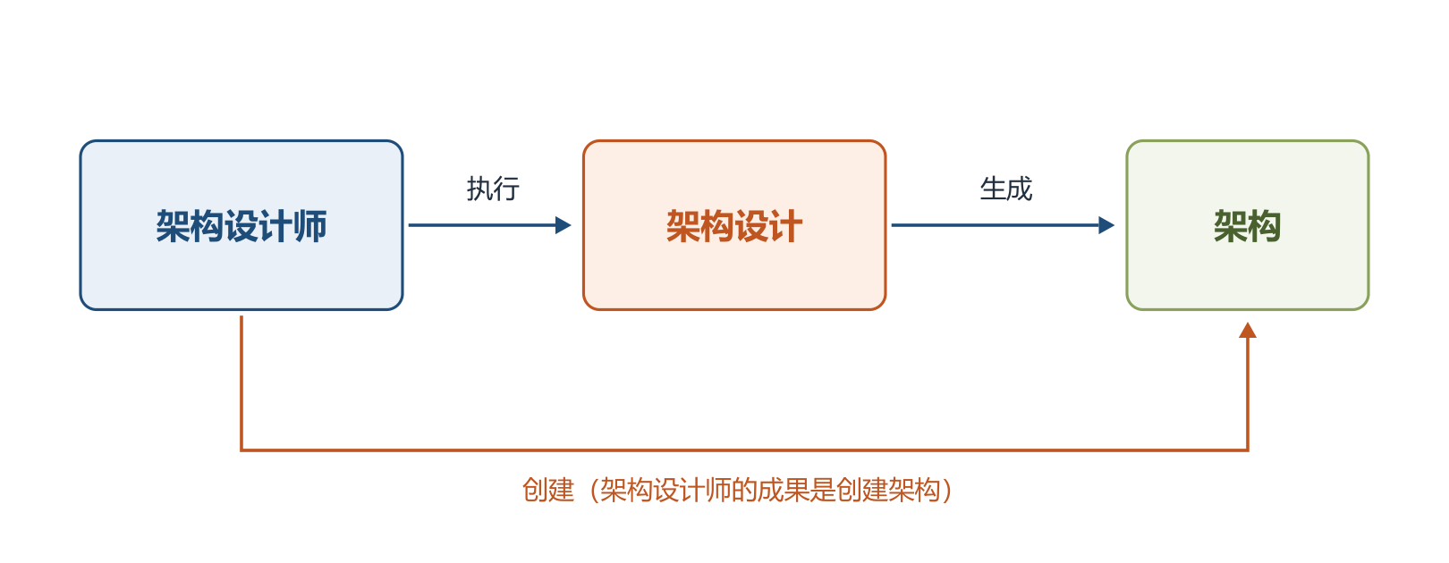
架构设计师、架构设计和架构的关系（据教材图 1-8 重绘）
架构师的分类（注意区分两种划分口径）：
划分口径 | 类别
从组织上划分（5 类） | 业务架构师、主题领域架构师、技术架构师、项目架构师、系统架构师
参考微软按关注领域划分（4 种） | 企业架构师 EA、基础结构架构师 IA、特定技术架构师 TSA、解决方案架构师 SA

本书的培养对象重点围绕系统架构师的职责展开。
2. 职责与任务 ⭐【高频考点】
架构设计师的职责应该是技术领导：一方面在组织职位上拥有技术决策的权威（项目经理更关注管理资源、进度和成本，二者代表项目的公共角色）；另一方面在品质上为他人树立榜样、指导培养团队成员，并确保技术决策被传达、理解并始终被执行。
架构设计师在项目中的主要任务（3 条）：
1. 领导与协调整个项目中的技术活动（分析、设计和实施等）；
2. 推动主要的技术决策并最终表达为系统架构；
3. 确定系统架构，并促使其架构设计的文档化（包括需求、设计、实施和部署等「视图」）。
从技术角度看，架构设计师的职责就是抽象设计、非功能设计和关键技术设计三大任务 ⭐。
架构设计师角色可由一个人或一个团队履行；由团队履行时，首席架构设计师非常重要——他是架构团队的单点协调人，没有他，团队难以创造出内聚的架构或做出决策。最优秀的架构通常由团队而不是个人创建。
3. 应具备的专业素质（8 项）⭐
素质 | 关键要求
掌握业务领域的知识 | 不懂业务只会做出满足自己熟悉内容、而非用户需求的方案；懂业务才能预见变化
掌握技术知识 | 关注技术的重要因素而非细节，不必是每个 API 的专家，但必须跟上技术发展
掌握设计技能 | 架构是关键设计决策的具体化，设计能力靠多年经验积累
具备编程技能 | 即使不必写代码也要跟上更新；有组织地参与开发、编写一定量代码
具备沟通能力 | 软技能中沟通最重要；有效的口头和书面表达，激励团队共享愿景
具备决策能力 | 在信息不明确、时间不足时也要果断决策，并学会纠正错误决策
知道组织策略 | 对政治敏感，与恰当的人沟通，确保项目获得支持
应是谈判专家 | 尽早降低风险，通过精炼/回退需求与利益相关者达成一致，说清各种折中方案的后果

助记：八项素质——「业务技术会设计，能写代码善沟通；果断决策懂策略，谈判折中降风险」。
4. 知识结构（10 个方面）
战略规划能力；业务流程建模能力；信息数据架构能力；技术架构设计和实现能力；应用系统架构的解决和实现能力；基础 IT 知识及基础设施、资源调配能力；信息安全技术支持与管理保障能力；IT 审计、治理与基本需求的分析和获取能力；面向软件系统可靠性与系统生命周期的质量保障服务能力；对新技术与新概念的理解、掌握和分析能力。
总要求：多层次（体系结构、软硬件与网络、系统工程、信息系统、嵌入式、安全可靠性等知识层面 + 架构方法、模式、流程与模型经验，广泛了解并精通一种特定技术）×多方面（业务领域及管理、商务、财务、法律等背景知识）。
2.6 如何成为一名好的系统架构设计师（1.3）
1. 优秀架构设计师的 6 种角色特质 ⭐【高频考点】
Pat Kua（原 ThoughtWorks 咨询师）提出，技术全面的架构设计师必须具备 6 个角色特质：
角色特质 | 核心要点
作为领导者 | 像导师而非发号施令者，用讲故事、影响力、引导冲突、构建信任把架构愿景变成现实
作为开发者 | 多与开发人员待在一起、花时间在代码上，避免「象牙塔式架构设计师」；技术选型要与问题域匹配
聚焦系统（系统综合者） | 不只看代码，还关注部署、自动化测试、性能、安全、可支持性；寻找满足不同利益相关者需求的方案，而非迎合某一参与者偏好
具备企业家思维 | 从成本和收益两个角度评估技术选型，调查隐性成本（文档、社区、约束、长期风险），敢于承担风险、快速学习、接受失败
战略技术专家（权衡战略与战术思维） | 不盲目追新，在团队敏捷度与一致性之间求平衡；可用「技术雷达」练习战略思维
良好的沟通 | 用听众熟悉的术语（风险回报、成本收益）而非技术黑话交流；内外部沟通同样重要；用架构决策日志、Wiki 留下可追溯记录

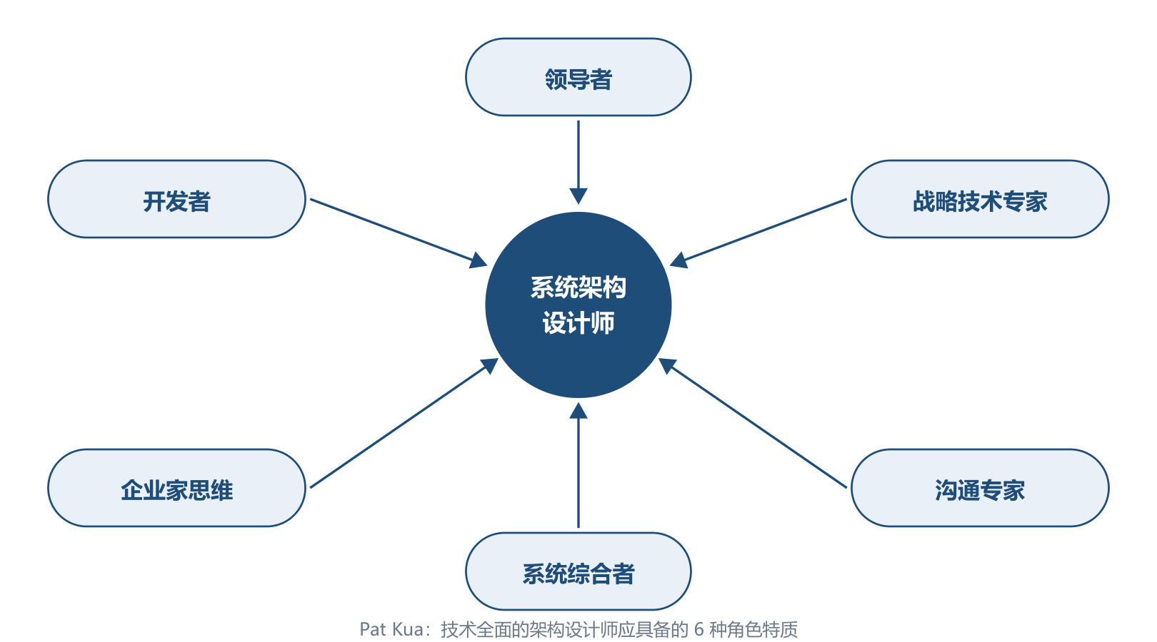
系统架构设计师的 6 种角色特质（据教材图 1-9 重绘）
2. 从工程师到系统架构设计师的演化 ⭐【重点】
系统架构设计师与建筑师的共同点都是做好顶层设计、充当需求方和实施者的桥梁；不同点是：系统架构设计师一定是从工程师成长起来的。
工程师与架构设计师的本质区别：技术上，架构设计师首要工作是抽象建模，更重要的是了解业务领域；既要有广度（语言、算法、数据库到网络协议、分布式、中间件等），也要在关键技术模块有深度和权威性，是技术团队的对外接口人、外部团队技术问题的终结者。架构师要成为业务和技术的桥梁，掌握「中庸之道」——架构的工作主题就是权衡，要习惯于不完美和一定条件下的不精确，而工程师往往追求完美与精确。
成为架构设计师的关键是培养三力：判断力（准确判断系统复杂度与脆弱点）、执行力（用合适方案解决复杂度问题）、创新力（创造新方案解决复杂度问题）；遵循积累经验、拓宽视野、深度思考的原则。
成长六阶段 ⭐【易错：年限与特征常考匹配】：
阶段 | 所需时间 | 典型特征 | 主要积累
工程师 | 1～3 年 | 在别人的指导下完成开发 | 基础技能（语言、数据结构、环境、数据库、流程）
高级工程师 | 3～5 年 | 独立完成开发（需求分析、方案设计、编码，多在已有架构下） | 方案设计经验；从知道 How 到知道 Why + 理论（范式、设计模式、SOLID、缓存理论）
技术专家 | 4～8 年 | 某个领域的专家，能修改、扩展和优化架构 | 拓展技术宽度（理解原理、优缺点、应用场景）
系统架构设计师（初级） | 5～8 年 | 独立完成一个系统的架构设计（0 到 1 或重构） | 形成自己的架构设计方法论（与技术专家凭经验的本质区别）
系统架构设计师（中级） | 8～10 年以上 | 完成复杂系统的架构设计（高性能、高可用、可扩展、海量存储） | 技术深度和技术理论的积累
系统架构设计师（高级） | 10 年以上 | 创造新的架构模式（如 MapReduce、Docker 开创潮流） | 创造性

助记：成长路径一句话——「跟做 → 独做 → 钻一域 → 设计一系统 → 设计复杂系统 → 开创新模式」；初级靠方法论，中级靠深度，高级靠创造。
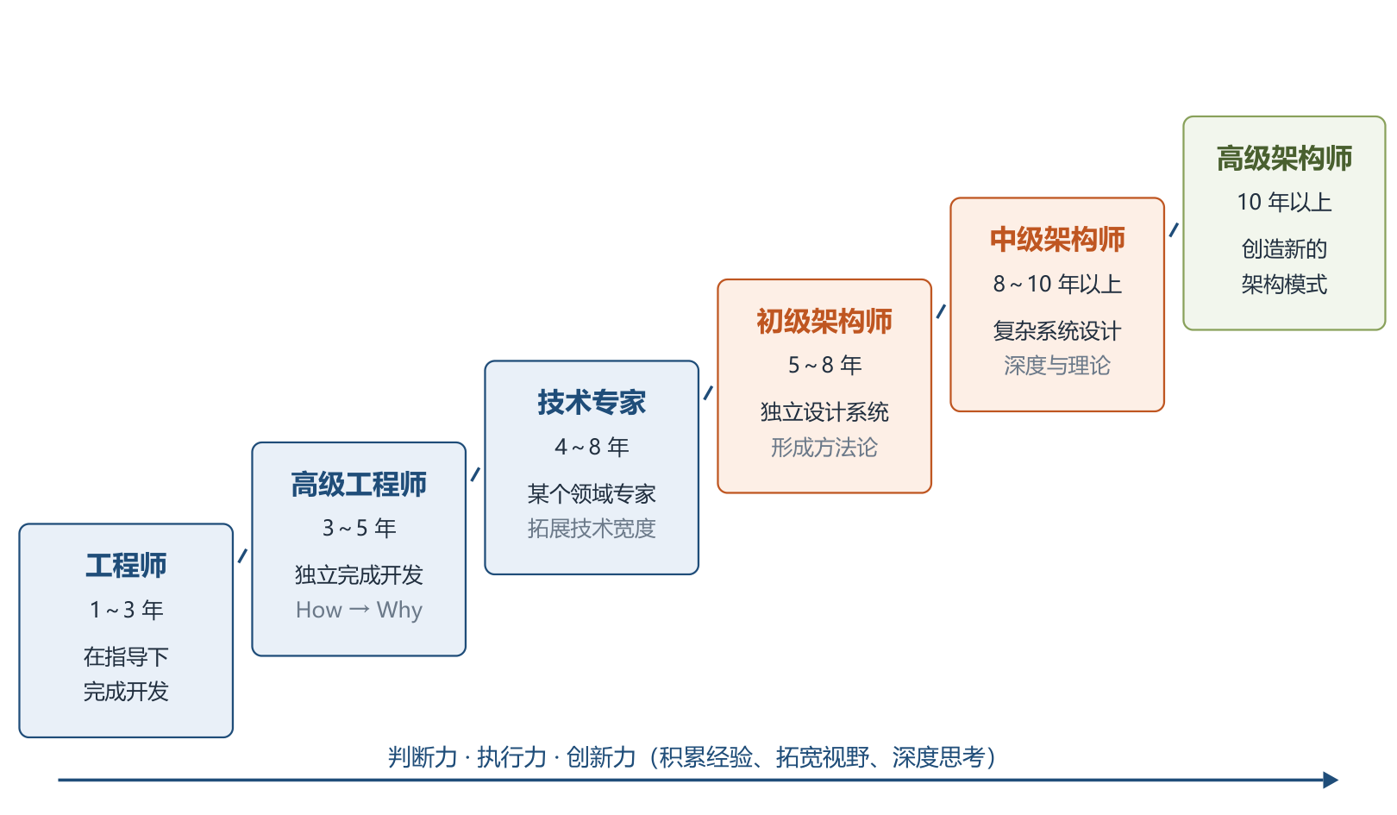
从工程师到系统架构设计师的成长阶梯
最后，技术人员的成长基本遵循「10000 小时定律」：成为顶尖专业人才需要 10000 小时持续不断的练习；架构设计师的成长关键在于对技术的热情以及持续的学习、实践、思考和总结。
三、重点与易错点
# | 考点 | 必须记住的结论 | 易错提醒
1 | IEEE 1471-2000 架构定义 | 组件的基本组织 + 组件间关系 + 与环境的关系 + 指导设计和发展的原则 | 不要只记「组件+连接件」，漏掉「环境」和「原则」
2 | 架构设计的位置 | 需求分析之后、系统设计之前；桥梁 + 早期质量保证 | 不是详细设计之后，也不是编码阶段
3 | 发展四阶段 | 基础研究（1968—1994）→ 概念体系与核心技术形成（1999—2000）→ 理论体系完善与发展（1996 至今）→ 普及应用（2000 至今） | 年份交叉属原文；IEEE 1471-2000 属于第②阶段成果
4 | 组件化 vs 模块化 vs 应用集成 | 模块化是逻辑切分无物理隔离；组件化可组装可插拔、不直接耦合；应用集成是整合不同应用 | 「组件化比模块化更独立，但比应用集成结合更紧密」方向别记反
5 | 五种典型架构 vs 经典五类风格 | 本章：分层/事件驱动/微核/微服务/云；Shaw 与 Garlan 经典五类：数据流、调用/返回、独立组件、虚拟机、仓库 | 两套分类别混淆，经典五类在第 7 章详考
6 | 分层架构 | 表现→业务→持久→数据库；SQL 在持久层；不能跳层；服务层是变体 | 「可以跨层调用以提高效率」是错误说法
7 | 事件驱动四部件 | 队列（入口）→ 分发器（分发）→ 通道（渠道）→ 处理器（业务逻辑，完成后发新事件） | 简单项目可合并为事件代理 + 处理器两部分
8 | 微服务三模式 | RESTful API（云服务）、RESTful 应用（企业内部）、集中消息（单点失败→集群） | 集中消息模式的缺点是单点失败
9 | 云架构虚拟中间件四组件 | 消息（请求分配+会话）、数据（复制同步）、处理（可选，协调）、部署（启停+监控负载） | 与事件驱动四部件是两套名词，最易张冠李戴
10 | 4+1 视角 | 逻辑、过程、物理、开发 + 场景；Kruchten，1995 | 「+1」是场景视角，场景用于串联其余四视角
11 | 架构师 vs 项目经理 | 架构师是技术领导，有技术决策权威；项目经理关注资源、进度、成本 | 架构师不是行政领导，也不替代项目经理
12 | 技术角度三大任务 | 抽象设计、非功能设计、关键技术设计 | 与「领导协调、推动决策、文档化」三条任务区分口径
13 | 6 角色 / 8 素质 / 10 知识结构 | 6 角色特质是 Pat Kua 提出；8 素质含沟通、决策、谈判等；10 知识结构是能力清单 | 出题常把「技术雷达」「企业家思维」等混入其他清单
14 | 成长六阶段 | 初级架构师=独立完成一个系统的架构设计+方法论；高级=创造新的架构模式 | 年限为大致参考，重点记「特征词」与「积累重点」

四、练习与真题
以下为依据大纲与教材自编的模拟练习题（单选），用于自测本章考点。
1. 根据 IEEE 1471-2000 标准，架构的定义中不包含下列哪一项？
A. 体现在组件中的系统基本组织 B. 组件彼此的关系及与环境的关系 C. 指导系统设计和发展的原则 D. 系统各模块的详细算法与数据结构
2. 在典型的四层分层架构中，SQL 语句通常位于（ ）。
A. 表现层 B. 业务层 C. 持久层 D. 数据库层
3. 关于分层架构，下列说法正确的是（ ）。
A. 各层必须了解其他层的实现细节 B. 为提高性能，用户请求可跳过持久层直接访问数据库 C. 层与层之间通过接口通信，请求依次通过各层，不能跳过任何一层 D. 分层架构强制规定系统必须恰好分为四层
4. 事件驱动架构中，负责「将不同的事件分发到不同的业务逻辑单元」的部件是（ ）。
A. 事件队列 B. 分发器 C. 事件通道 D. 事件处理器
5. 某编辑器内核仅提供最小运行功能，语法高亮、调试支持等均以独立插件形式提供，插件间通信减到最低。该软件采用的架构是（ ）。
A. 微服务架构 B. 微核架构（插件架构） C. 事件驱动架构 D. 云架构
6. 云架构的虚拟中间件中，负责监控负载和响应时间、在负载增加时新启动处理单元的是（ ）。
A. 消息中间件 Messaging Grid B. 数据中间件 Data Grid C. 处理中间件 Processing Grid D. 部署中间件 Deployment Manager
7. Kruchten 提出的「4+1」视角模型中，「+1」指的是（ ）。
A. 逻辑视角 B. 开发视角 C. 场景视角 D. 物理视角
8. 关于组件化与模块化的说法，正确的是（ ）。
A. 模块化在物理（代码）上一定实现了真正隔离 B. 组件之间存在直接耦合关系 C. 组件化比模块化更独立，但比应用集成结合得更加紧密 D. 组件化就是应用集成
9. 从技术角度看，架构设计师的职责可概括为三大任务，下列不属于的是（ ）。
A. 抽象设计 B. 非功能设计 C. 关键技术设计 D. 项目进度与成本控制
10. 根据教材所述成长路径，「能够独立完成一个系统的架构设计，并基于完善的架构设计方法论进行设计」是下列哪个阶段的典型特征？
A. 高级工程师 B. 技术专家 C. 初级系统架构设计师 D. 高级系统架构设计师
（参考答案集中放在全章最后的「六、参考答案」，请先独立完成再核对。）
五、疑问与查漏补缺
• 大纲 6.1.2 还要求「软件架构生命周期六阶段（需求、设计、实现、构件组装、部署、后开发）」，本章未展开，复习第 7 章时补齐并回看此处。
• 大纲 6.3 的经典五类架构风格（数据流、调用/返回、以数据为中心、虚拟机、独立构件）与 ABSD（6.2）、架构复用（6.4）、DSSA（6.5）均在第 7 章，本章只需区分「两套分类不是一回事」。
• 架构分析方法 SAAM、ATAM、CBAM 等本章仅在发展历程中提及名称，详细内容见第 8 章系统质量属性与架构评估。
• 架构描述语言（C2SADL、Wright、ACME、UniCon、Rapide、Darwin、MetaH、Aesop 等）了解名称与「ADL 是结构模型研究核心」即可，不需逐一深入。
• 教材图 1-7《软件架构技术发展路线概览》信息量大，考试层面记住「模块化/面向对象 → 构件 → 面向服务 → 云」主线即可。
• 教材 1.1.2 原文「分层架构通常明确约定软件一定要分成多少层」与通行理解（不强制层数、最常见四层）及同段后文表述存在出入，笔记按「不强制层数」理解，标记存疑待对照其他资料。
• 教材四阶段年份交叉（②1999—2000 与③1996 至今重叠）为原文表述，按「阶段名称 + 标志事件」记忆。
六、参考答案
1. D。定义四要素：组件的基本组织、组件间关系、与环境的关系、指导设计和发展的原则；详细算法与数据结构属于详细设计范畴。
2. C。持久层提供数据，SQL 语句放在持久层；数据库层负责保存数据。
3. C。各层不需要知道其他层细节；请求不能跳层；层数并非强制四层（最常见四层，也可加服务层）。
4. B。队列是入口，通道是联系渠道，处理器实现业务逻辑。
5. B。小内核 + 独立插件是微核（插件）架构的典型特征。
6. D。部署中间件负责处理单元启停与负载监控；消息中间件负责请求分配与会话控制。
7. C。四个视角为逻辑、过程、物理、开发，「+1」为场景视角，用于串联验证其余视角。
8. C。模块化只是逻辑切分、通常无物理隔离；组件间无直接耦合但可组装交互；组件化不等于应用集成。
9. D。资源、进度、成本管理是项目经理的关注点；架构师三大技术任务为抽象设计、非功能设计、关键技术设计。
10. C。初级架构设计师的典型特征是独立完成一个系统的架构设计；其与技术专家的区别正在于依据方法论而非仅凭经验。

